УО «Белорусский государственный университет информатики и радиоэлектроники»

Кафедра ПОИТ

Отчет по лабораторной работе №1.3

по предмету «Основы алгоритмизации и программирования»

Вариант 12

Выполнил:

Галуха П. А.

Гр. 351005

Проверил:

Данилова Г. В.

Минск 2023

**Задание:**

Значение функции sin2(x) можно вычислить с помощью разложения ее в ряд Маклорена

sin2(x) = x2 - x4/3 + 2х6/45 - …+ (-1)n-1 22n-1 x2n/(2n)! + ...

Вычислите sin2(x) с точностью EPS, т.е., вычисление суммы ряда нужно продолжать до тех пор, пока абсолютная величина очередного члена ряда не станет меньше EPS. Подсчитайте количество членов ряда, которое для этого понадобилось.

**Код программы Delphi:**

Program Project3;

Uses

System.SysUtils;

Const

MIN_EPS = 0;

MAX_EPS = 1;

MIN_X = -1000;

MAX_X = 1000;

Var

EPS, X, Num, Sin: Real;

I, J, N: Integer;

IsIncorrect: Boolean;

Begin

EPS := 0;

X := 0;

Writeln('Данная программа считает значение функции f(x) = sin^2(x) для введённого значения X, а

также подсчитывает количество чисел из ряда Маклорена больших EPS.');

Writeln;

IsIncorrect := True;

While (IsIncorrect) Do

Begin

Write('Введите EPS (0; 1): ');

Try

Readln(EPS);

IsIncorrect := False;

Except

Writeln('Проверьте корректность ввода данных!');

End;

If (Not IsIncorrect And (Not (EPS > MIN_EPS) Or Not (EPS < MAX_EPS))) Then

Begin

Writeln('Значение не попадает в диапазон!');

IsIncorrect := True;

End;

End;

IsIncorrect := True;

While (IsIncorrect) Do

Begin

Write('Введите X(-1000; 1000): ');

Try

Readln(X);

IsIncorrect := False;

Except

Writeln('Проверьте корректность ввода данных!');

End;

If (Not IsIncorrect And (Not (X > MIN_X) Or Not (X < MAX_X))) Then

Begin

Writeln('Значение не попадает в диапазон!');

IsIncorrect := True;

End;

End;

Sin := 0;

N := 0;

Num := 0;

J := 1;

While (J = 1) Do

Begin

Sin := Sin + Num;

Num := 1;

N := N + 1;

For I := 1 To N - 1 Do

Num := Num * (-1);

For I := 1 To 2 * N - 1 Do

Num := Num * 2;

For I := 1 To 2 * N Do

Num := Num * X;

For I := 1 To 2 * N Do

Num := Num / I;

If (Num < 0) Then

Begin

If (-Num < EPS) Then

J := 0;

End

Else

Begin

If (Num < EPS) Then

J := 0;

End;

End;

Writeln('Sin: ', Sin, '; N: ', N);

Readln;

End.

**Код программы С++:**

#include <iostream>

using namespace std;

int main()

{

setlocale(LC_ALL, "RU");

float x = 0, EPS = 0;

double num, sin;

int j, i, n;

bool isIncorrect;

const int MIN_EPS = 0, MAX_EPS = 1, MIN_X = -1000, MAX_X = 1000;

cout << "Данная программа считает значение функции f(x) = sin^2(x) для введённого значения

x, а также подсчитывает количество чисел из ряда Маклорена больших EPS.\n\n";

do

{

isIncorrect = false;

cout << "Введите EPS(0; 1): ";

cin >> EPS;

if (cin.fail())

{

isIncorrect = true;

cout << "Проверьте корректность ввода данных!" << endl;

cin.clear();

cout << "Введите EPS(0; 1): ";

while (cin.get() != '\n');

}

if (!isIncorrect && (!(EPS > MIN_EPS) || !(EPS < MAX_EPS)))

{

isIncorrect = true;

cout << "Значение не попадает в диапазон!" << endl;

}

if (cin.get() != '\n')

{

cout << "Проверьте корректность ввода данных!";

isIncorrect = true;

cin.clear();

while (cin.get() != '\n');

cout << endl;

}

} while (isIncorrect);

do

{

isIncorrect = false;

cout << "Введите x(-1000; 1000): ";

cin >> x;

if (cin.fail())

{

isIncorrect = true;

cout << "Проверьте корректность ввода данных!" << endl;

cin.clear();

cout << "Введите x(-1000; 1000): ";

while (cin.get() != '\n');

}

if (!isIncorrect && (!(x > MIN_X) || !(x < MAX_X)))

{

isIncorrect = true;

cout << "Значение не попадает в диапазон!" << endl;

}

if (cin.get() != '\n')

{

cout << "Проверьте корректность ввода данных!";

isIncorrect = true;

cin.clear();

while (cin.get() != '\n');

cout << endl;

}

} while (isIncorrect);

sin = 0;

n = 0;

num = 0;

j = 1;

while (j == 1)

{

sin += num;

num = 1;

n++;

for (i = 1; i < n; i++)

num *= (-1);

for (i = 1; i < 2 * n; i++)

num *= 2;

for (i = 1; i < 2 * n + 1; i++)

num *= x;

for (i = 1; i < 2 * n + 1; i++)

num /= i;

if (num < 0)

{

if (-num < EPS)

j = 0;

}

else

{

if (num < EPS)

j = 0;

}

}

cout << "sin: " << sin << "; n: " << n;

return 0;

}

**Код программы Java:**

import java.util.Scanner;

public class Main {

public static void main(String[] args) {

Scanner scanner = new Scanner(System.in);

double num, sin, x = 0, EPS = 0;

int n, i, j;

boolean isIncorrect;

final int MIN_EPS = 0, MAX_EPS = 1, MIN_X = -1000, MAX_X = 1000;

System.out.println("Данная программа считает значение функции f(x) = sin^2(x) для

введённого значения x, а также подсчитывает количество чисел из

ряда Маклорена больших EPS.\n");

do {

isIncorrect = false;

System.out.print("Введите EPS (0; 1): ");

try {

EPS = Double.parseDouble(scanner.nextLine());

} catch (NumberFormatException e) {

System.out.println("Проверьте корректность ввода данных!");

isIncorrect = true;

}

if (((EPS < MIN_EPS) || (EPS > MAX_EPS)) && !isIncorrect) {

isIncorrect = true;

System.out.println("Значение не попадает в диапазон!");

}

} while (isIncorrect);

do {

isIncorrect = false;

System.out.print("Введите x(-1000; 1000): ");

try {

x = Double.parseDouble(scanner.nextLine());

} catch (NumberFormatException e) {

System.out.println("Проверьте корректность ввода данных!");

isIncorrect = true;

}

if (((X < MIN_X) || (X > MAX_X)) && !isIncorrect) {

isIncorrect = true;

System.out.println("Значение не попадает в диапазон!");

}

} while (isIncorrect);

sin = 0;

n = 0;

num = 0;

j = 1;

while (j == 1) {

sin += num;

num = 1;

n++;

for (i = 1; i < n; i++)

num *= (-1);

for (i = 1; i < 2 * n; i++)

num *= 2;

for (i = 1; i < 2 * n + 1; i++)

num *= x;

for (i = 1; i < 2 * n + 1; i++)

num /= i;

if (num < 0) {

if (-num < EPS)

j = 0;

}

else {

if (num < EPS)

j = 0;

}

}

System.out.println("sin: " + sin + "; n: " + n);

scanner.close();

}

}

**Скриншоты:**

**Delphi:**

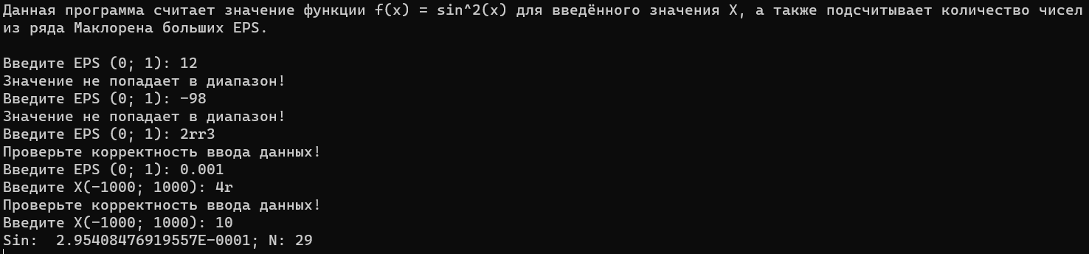

**C++:**

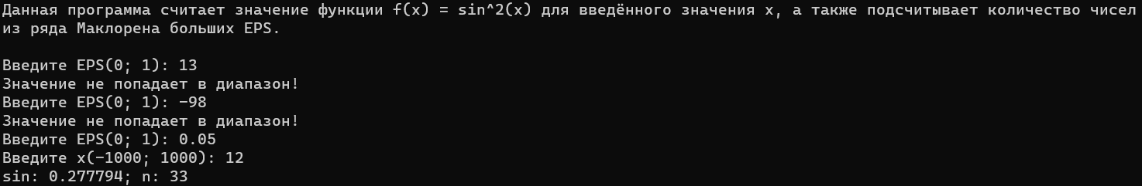

**Java:**

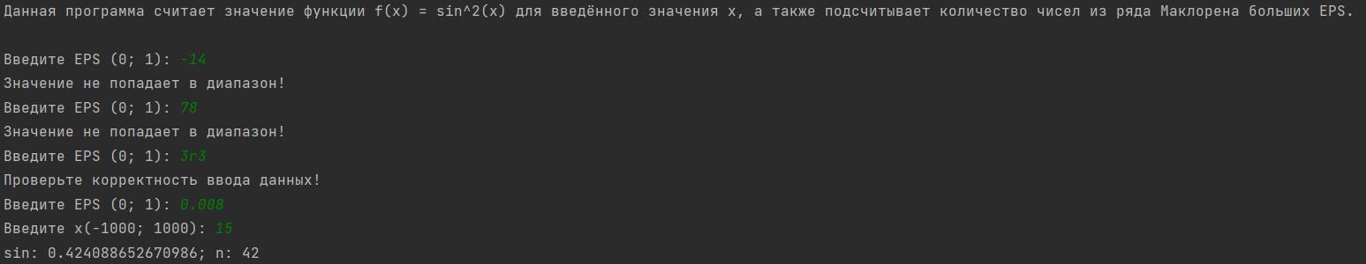

**Блок-схема:**

